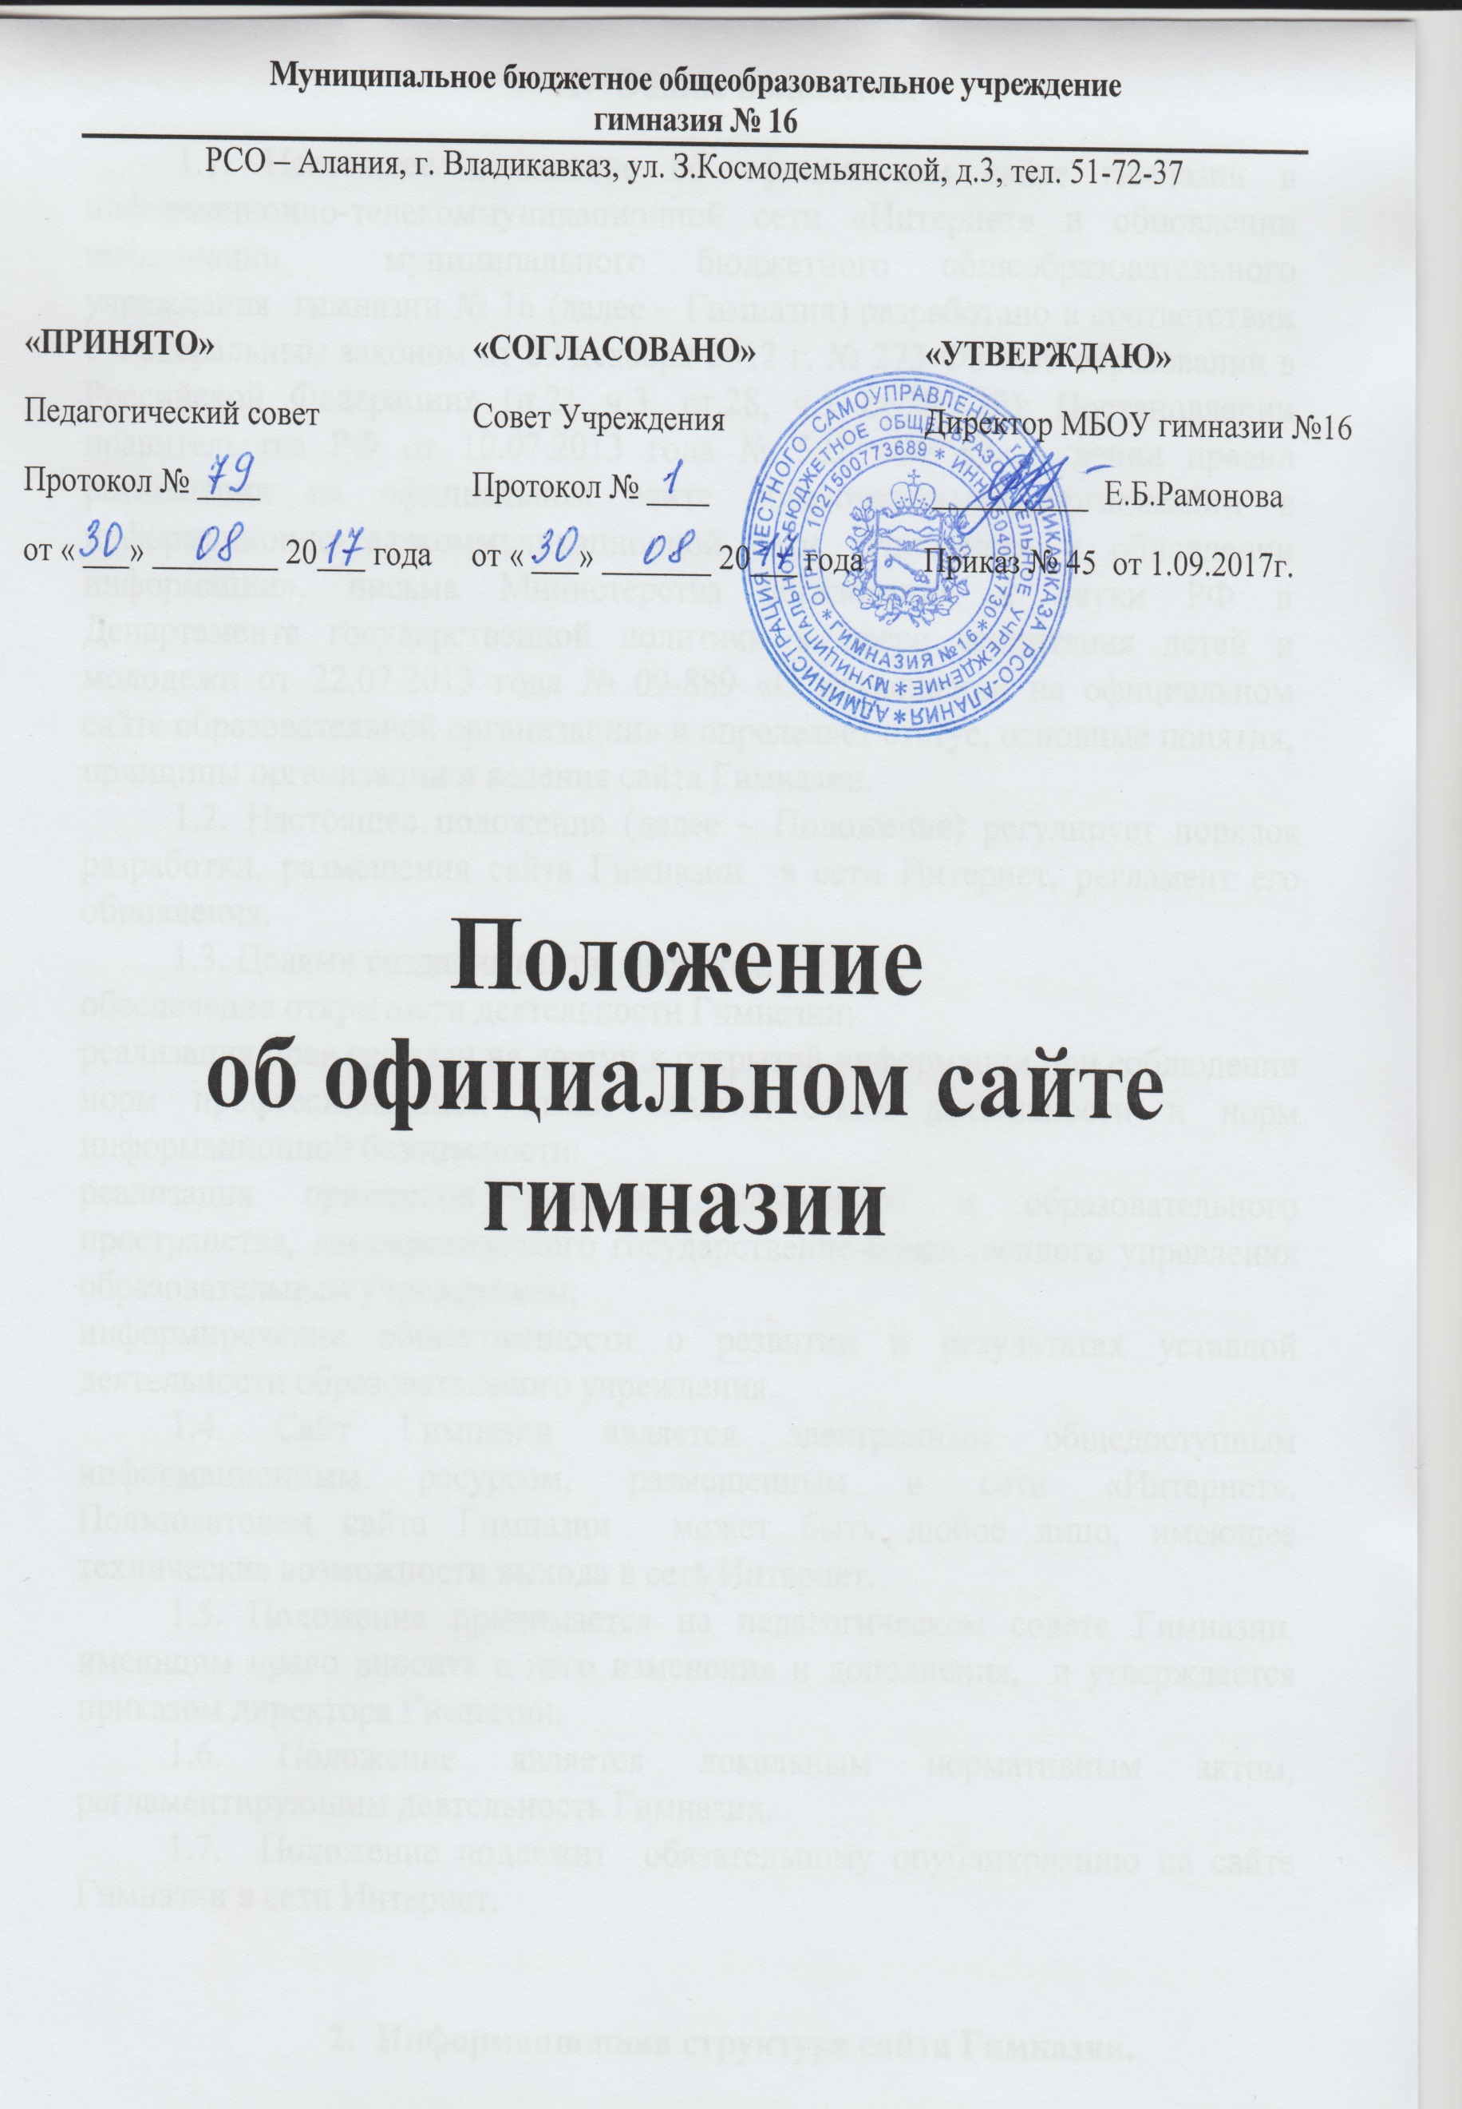

- Общие положения
1.1. Настоящее положение об официальном сайте гимназии в информационно-телекоммуникационной сети «Интернет» и обновлении информации муниципального бюджетного общеобразовательного учреждения гимназии № 16 (далее – Гимназия) разработано в соответствии с Федеральным законом от 29 декабря 2012 г. № 273-ФЗ «Об образовании в Российской Федерации» (п.21 ч.3, ст.28, ч.1 ст.29, 30); Постановлении правительства РФ от 10.07.2013 года № 582 «Об утверждении правил размещения на официальном сайте образовательной организации в информационно-телекоммуникационной сети «Интернет» и обновлении информации», письма Министерства образования и науки РФ и Департамента государственной политики в сфере воспитания детей и молодежи от 22.07.2013 года № 09-889 «О размещении на официальном сайте образовательной организации» и определяет статус, основные понятия, принципы организации и ведения сайта Гимназии.
1.2. Настоящее положение (далее – Положение) регулирует порядок разработки, размещения сайта Гимназии в сети Интернет, регламент его обновления.
1.3. Целями создания сайта являются:
обеспечение открытости деятельности Гимназии;
реализация прав граждан на доступ к открытой информации при соблюдении норм профессиональной этики педагогической деятельности и норм информационной безопасности;
реализация принципов единства культурного и образовательного пространства, демократического государственно-общественного управления образовательным учреждением;
информирование общественности о развитии и результатах уставной деятельности образовательного учреждения.
1.4. Сайт Гимназии является электронным общедоступным информационным ресурсом, размещенным в сети «Интернет». Пользователем сайта Гимназии может быть любое лицо, имеющее технические возможности выхода в сеть Интернет.
1.5. Положение принимается на педагогическом совете Гимназии, имеющим право вносить в него изменения и дополнения, и утверждается приказом директора Гимназии.
1.6. Положение является локальным нормативным актом, регламентирующим деятельность Гимназии.
1.7. Положение подлежит обязательному опубликованию на сайте Гимназии в сети Интернет.

- Информационная структура сайта Гимназии.

2.1. Информационный ресурс сайта формируется из общественно-значимой информации для всех участников образовательного процесса, деловых партнеров и всех прочих заинтересованных лиц, в соответствии с уставной деятельностью Гимназии.
2.2. Информационный ресурс сайта Гимназии является открытым и общедоступным. Информация сайта излагается общеупотребительными словами, понятными широкой аудитории, на русском языке.
2.3. Сайт Гимназии является структурным компонентом единого информационного образовательного пространства региона, связанным гиперссылками с другими информационными ресурсами образовательного пространства региона.
2.4. Информация, размещаемая на сайте Гимназии, не должна:
нарушать авторское право;
содержать ненормативную лексику;
унижать честь, достоинство и деловую репутацию физических и юридических лиц;
содержать государственную, коммерческую или иную, специально охраняемую тайну;
содержать информационные материалы, которые содержат призывы к насилию и насильственному изменению основ конституционного строя, разжигающие социальную, расовую, межнациональную и религиозную рознь, пропаганду наркомании, экстремистских религиозных и политических идей;
содержать материалы, запрещенные к опубликованию законодательством Российской Федерации;
противоречить профессиональной этике в педагогической деятельности.
2.5. Размещение информации рекламно-коммерческого характера допускается только по решению органа государственного общественного управления и согласованию с директором Гимназии. Условия размещения такой информации регламентируются специальными договорами.
2.6. Информационная структура сайта определяется в соответствии с задачами реализации государственной политики в сфере образования.
2.7. Информационная структура сайта формируется из двух видов информационных материалов: обязательных к размещению на сайте (инвариантный блок) и рекомендуемых к размещению (вариативный блок).
2.8. Информационные материалы инвариантного блока являются обязательными к размещению на официальном сайте Гимназии.
2.9. Информационные материалы вариативного блока могут быть изменены, но должны отвечать требованиям настоящего Положения.
2.10 .Информационное наполнение сайта осуществляется в порядке, определяемом приказом директора Гимназии.
2.11. Органы управления образованием могут вносить рекомендации по содержанию, характеристикам дизайна и сервисных услуг сайта Гимназии.

- Порядок организации и размещения информации на сайте Гимназии.

3.1. Гимназия обеспечивает координацию работ по информационному наполнению и обновлению сайта и самостоятельно или по договору с третьей стороной обеспечивает:
постоянную поддержку сайта Гимназии в работоспособном состоянии;
взаимодействие с внешними информационно-телекоммуникационными сетями, сетью Интернет;
ведение архива информационных материалов, необходимых для восстановления сайта при аварийных ситуациях;
размещение материалов на сайте.
3.2. Содержание сайта Гимназии формируется на основе информации, предоставляемой участниками образовательного процесса Гимназии.
3.3. Подготовка и размещение информационных материалов инвариантного блока сайта регламентируется должностными обязанностями сотрудников Гимназии.
3.4. Список лиц, обеспечивающих создание и эксплуатацию официального сайта Гимназии, перечень и объем обязательной предоставляемой информации и возникающих в связи с этим зон ответственности утверждается приказом директора Гимназии.
3.5. Сайт Гимназии размещается по адресу: http://g16.uo15.ru с обязательным предоставлением информации об адресе вышестоящему органу Управления образованием.
3.6. Информационный ресурс Сайта формируется в соответствии с деятельностью всех преподавателей, работников, учащихся, родителей, деловых партнеров и прочих заинтересованных лиц.

- Основные информационно-ресурсные компоненты сайта Гимназии.

4.1.Гимназия формирует открытые и общедоступные информационные ресурсы, содержащие информацию:
а) о дате создания Гимназии, об учредителе, о месте нахождения Гимназии, режиме, графике работы, контактных телефонах и об адресах электронной почты;
б) о структуре и об органах управления образовательной организацией;
в) о реализуемых образовательных программах с указанием учебных предметов, курсов, дисциплин (модулей), практики, предусмотренных соответствующей образовательной программой;
г) о численности учащихся по реализуемым образовательным программам за счет бюджетных ассигнований федерального бюджета;
д) о языках образования;
е) о федеральных государственных образовательных стандартах, об образовательных стандартах (при их наличии);
ж) о руководителе Гимназии, его заместителях;
з) о персональном составе педагогических работников с указанием уровня образования, квалификации и опыта работы;
и) о материально-техническом обеспечении образовательной деятельности (в том числе о наличии оборудованных учебных кабинетов, объектов для проведения практических занятий, библиотек, объектов спорта, средств обучения и воспитания, об условиях питания и охраны здоровья обучающихся, о доступе к информационным системам и информационно-телекоммуникационным сетям, об электронных образовательных ресурсах, к которым обеспечивается доступ обучающихся);
ж) о количестве вакантных мест для приема (перевода) по каждой образовательной программе;
з) о поступлении финансовых и материальных средств и об их расходовании по итогам финансового года;
и) о трудоустройстве выпускников;
к) о материально-техническом обеспечении образовательной деятельности, в том числе:
наличие оборудованных учебных кабинетов, объектов для проведения практических занятий, библиотек, объектов спорта, средств обучения и воспитания, в том числе приспособленных для использования инвалидами и лицами с ограниченными возможностями здоровья;
л) обеспечение доступа в здание Гимназии инвалидов и лиц с ограниченными возможностями здоровья;
м) условия питания учащихся, в том числе инвалидов и лиц с ограниченными возможностями здоровья;
н) условия охраны здоровья учащихся, в том числе инвалидов и лиц с ограниченными возможностями здоровья;
о) доступ к информационным системам и информационно-телекоммуникационным сетям, в том числе приспособленным для использования инвалидами и лицами с ограниченными возможностями здоровья;
п) электронные образовательные ресурсы, к которым обеспечивается доступ всех учащихся, в том числе инвалидами и лицами с ограниченными возможностями здоровья;

4.2. копий:
а) Устава Гимназии;
б) лицензии на осуществление образовательной деятельности (с приложениями);
в) свидетельства о государственной аккредитации (с приложениями);
г) плана финансово-хозяйственной деятельности Гимназии, утвержденного в установленном законодательством Российской Федерации порядке;
д) локальных нормативных актов, предусмотренных частью 2 статьи 30 Федеральным законом от 29 декабря 2012 г. № 273-ФЗ «Об образовании в Российской Федерации», правил внутреннего распорядка учащихся, правил внутреннего трудового распорядка, коллективного договора;
3) отчета о результатах самообследования. Показатели деятельности образовательной организации, подлежащей самообследованию, и порядок его проведения устанавливаются федеральным органом исполнительной власти, осуществляющим функции по выработке государственной политики и нормативно-правовому регулированию в сфере образования;
4) документа о порядке оказания платных образовательных услуг, в том числе образца договора об оказании платных образовательных услуг, документа об утверждении стоимости обучения по каждой образовательной программе;
5) предписаний органов, осуществляющих государственный контроль (надзор) в сфере образования, отчетов об исполнении таких предписаний;
6) иной информации, которая размещается, опубликовывается по решению Гимназии и (или) размещение, опубликование которой является обязательным в соответствии с законодательством Российской Федерации.
4.3. Информация и документы, указанные в части 2 статьи 29 Федеральным законом от 29 декабря 2012 г. № 273-ФЗ «Об образовании в Российской Федерации», если они в соответствии с законодательством Российской Федерации не отнесены к сведениям, составляющим государственную и иную охраняемую законом тайну, подлежат размещению на официальном сайте образовательной организации в сети "Интернет" и обновлению в течение десяти рабочих дней со дня их создания, получения или внесения в них соответствующих изменений.
4.4. Пользователю официального сайта предоставляется наглядная информация о структуре официального сайта, включающая в себя ссылку на официальный сайт Министерства образования и науки Российской Федерации в сети "Интернет".

- Организация информационного наполнения и сопровождения сайта Гимназии

5.1. Информационное наполнение и актуализация Сайта осуществляется совместными усилиями директора Гимназии, заместителей директора, методических объединений и общественных организаций.
5.2. По каждому разделу Сайта (информационно-ресурсному компоненту) определяются должностные лица, ответственные за подборку и предоставление соответствующей информации. Перечень обязательно предоставляемой информации и возникающих в связи с этим зон ответственности утверждается директором Гимназии.
5.3. Руководство обеспечением функционирования Сайта и его программно-технической поддержкой возлагается на заместителя директора Гимназии по учебно – воспитательной работе.
5.4. Заместитель директора Гимназии по УВР, обеспечивает качественное выполнение всех видов работ, непосредственно связанных с эксплуатацией Сайта: изменение дизайна и структуры, размещение новой и удаление устаревшей информации, публикации информации из баз данных, разработка новых web-страниц, реализация политики разграничения доступа и обеспечение безопасности информационных ресурсов.
5.5. Заместитель директора Гимназии по УВР осуществляет консультирование лиц, ответственных за предоставление информации, по реализации концептуальных решений и текущим проблемам, связанным с информационным наполнением и актуализацией информационного ресурса.
5.6. Непосредственное выполнение работ по размещению информации на Сайте, обеспечению ее целостности и доступности, реализации правил разграничения доступа возлагается на заместителя директора по УВР.
5.7. Информация, готовая для размещения на Сайте, предоставляется в электронном виде заместителю директора по УВР, который оперативно обеспечивает ее размещение в соответствующем разделе Сайта. Текстовая информация предоставляется в формате doc, графическая – в формате jpeg или gif.
5.8. Информация, размещается на официальном сайте в текстовой и (или) табличной формах, а также в форме копий документов в соответствии с требованиями к структуре официального сайта и формату представления информации, установленными Федеральной службой по надзору в сфере образования и науки.
5.9. В случае устаревания информации, относящейся к подразделению, обновленная информация должна быть предоставлена заместителю директора по УВР не позднее трех рабочих дней после внесения изменений.
5.10. Изменения структуры Сайта осуществляются заместителем директора Гимназии по ВР. Изменения, носящие концептуальный характер, согласовываются с директором Гимназии.
5.11. При размещении информации на официальном сайте и ее обновлении обеспечивается соблюдение требований законодательства Российской Федерации о персональных данных.
5.12. Информационные ресурсы, формируемые по инициативе творческих коллективов Гимназии, могут быть размещены на отдельных специализированных сайтах, доступ к которым организуется с Сайта Гимназии.
5.13. К размещению на сайте Гимназии запрещены:
информационные материалы, которые содержат призывы к насилию и насильственному изменению основ конституционного строя, разжигающие социальную, расовую, межнациональную и религиозную рознь;
информационные материалы, содержащие пропаганду наркомании, экстремистских религиозных и политических идей;
иные информационные материалы, запрещенные к опубликованию законодательством Российской Федерации.

- Ответственность

6.1. Ответственность за обеспечение функционирования сайта Гимназии возлагается на сотрудника Гимназии приказом директора.
6.2. Обязанности сотрудника, ответственного за функционирование сайта, включают организацию всех видов работ, обеспечивающих работоспособность сайта Гимназии.
6.3. Лицам, назначенным приказом директора Гимназии, вменяются следующие обязанности:
обеспечение взаимодействия сайта Гимназии с внешними информационно - телекоммуникационными сетями, с сетью Интернет;
ведение архива информационных материалов, необходимых для восстановления сайта Гимназии при аварийных ситуациях;
сбор, обработка и размещение на сайте Гимназии информации в соответствии требованиями настоящего Положения.
6.4. Дисциплинарная и иная предусмотренная действующим законодательством РФ ответственность за качество, своевременность и достоверность информационных материалов возлагается на ответственных лиц назначенных приказом директора Гимназии.
6.5. Сотрудник, ответственный за функционирование сайта Гимназии несет ответственность:
за отсутствие на сайте Гимназии информации, предусмотренной п.4 настоящего Положения;
за нарушение сроков обновления информации;
за размещение на сайте Гимназии информации, противоречащей пунктам 2 настоящего Положения;
за размещение на сайте Гимназии информации, не соответствующей действительности.
6.6. Технологические и программные средства, которые используются для функционирования официального сайта, должны обеспечивать:
а) доступ к размещенной на официальном сайте информации без использования программного обеспечения, установка которого на технические средства пользователя информации требует заключения лицензионного или иного соглашения с правообладателем программного обеспечения, предусматривающего взимание с пользователя информации платы;
б) защиту информации от уничтожения, модификации и блокировании доступа к ней, а также иных неправомерных действий в отношении нее;
в) возможность копирования информации на резервный носитель, обеспечивающий ее восстановление;
г) защиту от копирования авторских материалов.

7. Вступление в силу, внесение изменений и дополнений в настоящее положение

8.1. Положение вступает в силу с 01.09.2017.
8.2. Внесение поправок и изменений в Положение производится на заседании педагогического совета Гимназии.
8.3. Положение действительно до принятия новой редакции.

